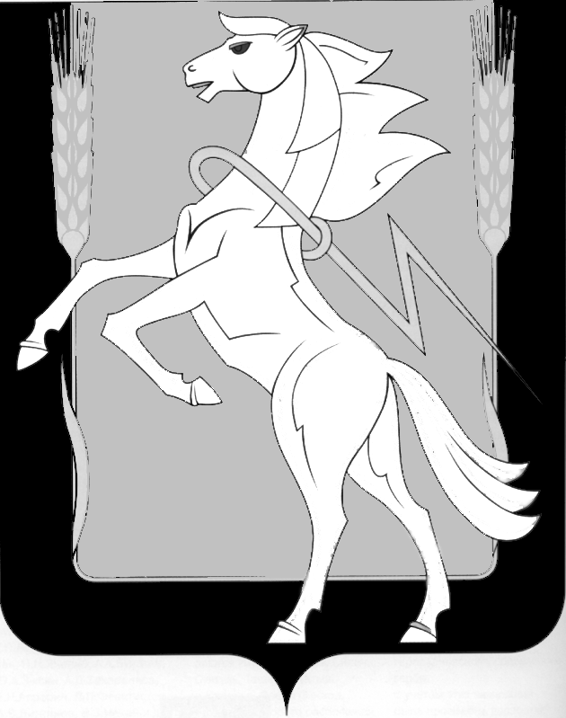
СОВЕТ ДЕПУТАТОВ РОЩИНСКОГО СЕЛЬСКОГО ПОСЕЛЕНИЯ СОСНОВСКОГО МУНИЦИПАЛЬНОГО РАЙОНА
ЧЕТВЕРТОГО СОЗЫВА

Р Е Ш Е Н И Е
От 26 ноября 2019 года № 16
п. Рощино

«Об утверждении отчета о поступлении и расходовании средств местного бюджета, выделенных избирательной комиссии на подготовку и проведение муниципальных выборов»

В соответствии с Федеральным законом от 06.10.2003 № 131-ФЗ "Об общих принципах организации местного самоуправления в Российской Федерации", Уставом Рощинского сельского поселения, принятым Постановлением № 6 от 28.04.2005 года, Совет депутатов Рощинского сельского поселения четвертого созыва

РЕШАЕТ:

1. Утвердить Отчет о поступлении и расходовании средств местного бюджета, выделенных избирательной комиссии на подготовку и проведение муниципальных выборов
2. Направить настоящее Решение Главе Рощинского сельского поселения для подписания

3. Настоящее решение вступает в силу с момента подписания.

Глава Рощинского
сельского поселения Л.А. Ефимова

Председатель Совета депутатов

Рощинского сельского поселения С.Ю. Волосникова

